**Escuela Normal de Educación Preescolar**

**Tutoría grupal**

**2° semestre**

**Memoria y reflexión**

ALONDRA HUERTA PALACIOS

**Ejercicio 5. Visualiza las posibilidades**

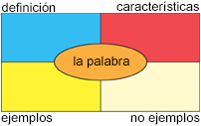

**Gráfica KWL**

Un organizador que determina lo que saben los estudiantes sobre un concepto, lo que quieren aprender y lo que han aprendido. las primeras dos columnas se rellenan antes de leer el material y la última columna se rellena mientras va progresando el estudiante

**Modelo Frayer**

Un organizador que ayuda a los estudiantes aprender sobre nuevos conceptos. La nueva palabra se escribe en el medio y el estudiantes rellena las demás cajas.

**Diagrama de Venn**

Un organizador que ayuda a los estudiantes entender qué tienen en común dos tópicos y cómo son únicos.

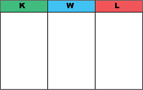

Organizador Gráfico

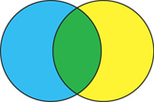

**Diagrama de flujo**

Un organizador que ayuda a los estudiantes describir un proceso o otra información secuencial.

Topología arbórea

Un organizador que ayuda a los estudiantes entender las relaciones jerárquicas.

Red de Palabras

Un organizador que ayuda a los estudiantes entender mejor el significado de una palabra. La palabra se escribe al centro y los sinónimos, antónimos y ejemplos de uso se escriben en formas alrededor de la palabra en el centro.

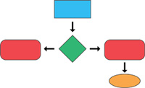

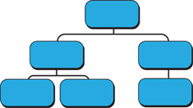

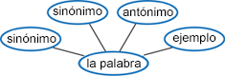

**Preguntas generadoras de reflexión:**

**¿Qué tan bien refleja el mapa conceptual lo que sabes acerca del tema?** Refleja mucho ya que gracias a ellos puedo recordar mas facilmente la informacón

**¿Es una herramienta útil para ti?** Si porque me facilita el aprender conceptos

**¿Consideras que el acto mismo de elaborar un mapa conceptual es útil para memorizar el material?** Si porque resume la información en lo mas importante, es mas facil de entender con poca informacion que leer muchas páginas.

**¿Utilizar el mapa conceptual de alguien más sería menos provechoso que crear el tuyo?** Si, porque solo tu sabes que información necesitas y con que palabras te logras acordar de los temas.